**コンクリートのブリーディングに及ぼす各種要因の影響**

仲摩　諭 　 石橋　涼＊２

阿部 道彦＊３

コンクリート　ブリーディング　単位水量

混和剤　推定式　水セメント比

1. はじめに

　近年、コンクリートが多様化してきており、震災廃棄物や産業廃棄物起源の材料も使用されるようになってきている。このため、コンクリートのブリーディングがかなり多くなる場合も生じている。これに対応するため、日本建築学会標準仕様書JASS5やコンクリート関連の指針などでは、コンクリートのブリーディング量の規定値が提案されている。しかしながら、ブリーディングに及ぼす各種要因の影響を定量的に評価する試みは少なく、具体的に規定値を満足するための方法は提示されていない。このため本研究では、ブリーディング量の予測式を作成することを目的に行ったモルタルによる実験1)に続いて、コンクリートにより、水セメント比、スランプ、混和剤の影響を把握するための実験を行った。

2. 実験概要

　実験の要因と水準を表１に示す。実験1では一般的なコンクリートのブリーディングの傾向を把握するためにスランプおよび混和剤を変化させ9種類のコンクリートについてブリーディング試験を行った。しかしながら、プレーンコンクリートのブリーディング量が、混和剤を使用したコンクリートの場合とあまり変わらないという結果が得られた。そのため、同一のコンクリートにおけるブリーディングのばらつきを把握するため、実験2において3種類のコンクリートを、それぞれ日を変えて7バッチ練り、ブリーディング試験を行った。

実験3では水セメント比を3水準に広げ、ブリーディング試験を行った。また、この実験においては、実験2において1バッチ当たりの測定回数が2回としていたところを1回とした。これは、バッチ間のブリーディング量の差が少なかったためである。

実験4では実験2のコンクリートと同じバッチにおいて、ブリーディング試験を7回行った。これは、実験2において、日を変えて練り混ぜを行った場合と比較するためである。実験1における単位水量は目標スランプとなるように、また、AE剤およびAE 減水剤を使用したコンクリートの目標空気量は4.5±0.5％となるように、試し練りによって定め、この調合を実験2～4でも使用した。その際目標スランプおよび目標空気量となるように調合を調整することは行わなかった。

|  |
| --- |
| ＊1：工学院大学大学院　＊2：工学院大学建築学科4年　＊3：工学院大学建築学科　教授　工博 |

3.実験方法

3.1使用材料

　使用材料を表2に示す。セメント、細骨材および粗骨材はいずれも一般的に使用されているもので、混和剤も最も一般的な銘柄のものを選定した。

3.2練混ぜおよび試験方法

　練混ぜおよび試験方法を表3に示す。コンクリートの練混ぜはパン型ミキサーを用いて行い、細骨材とセメントを入れて30秒、水を入れて60秒、粗骨材を入れて90秒練り混ぜた。練り量は実験1～4でそれぞれ35、35、28、100Lとした。

3.3調合、フレッシュ性状、圧縮強度

　コンクリートの調合と試験結果を表4に示す

表1　実験の要因と水準



表2　使用材料



表3　試験方法



表4　コンクリートの調合、ブリーディング量、フレッシュ性状、圧縮強度



4.実験結果の考察

4.1ブリーディング量と単位水量および混和剤の関係

図-１に実験1で行った単位水量とブリーディング量の関係を示す。同じ種類のコンクリートの場合、単位水量の減少に伴ってブリーディング量は減少しているが、同じ単位水量で比較した場合、プレーン、AE剤、AE減水剤の順にブリーディング量が増加する結果となった。

4.2ブリーディングに及ぼす調合要因の影響

(1) スランプの影響

実験1,3では、各コンクリートともスランプが小さくなるとブリーディングが少なくなる傾向が確認できた。ただし、実験1において、ＡＥ減水剤を使用したコンクリートではスランプ15cmと8cmでほとんど差が認められなかった。また、実験1,3それぞれにおいて、スランプが小さくなるほど、ブリーディングの終了する時間は短くなっていることが確認された。

(2) 混和剤の影響

　実験1ではAE剤を使用したコンクリート、AE減水剤を使用したコンクリートいずれの場合も、プレーンコンクリートに対して同じスランプでブリーディングはほぼ同等の値を示し、一般に言われているブリーディングの減少は認められなかった。プレーンコンクリートに対し、ブリーディングの終了時間はAEコンクリート、AE減水剤コンクリートの順に遅れる傾向がみられた。AE減水剤の場合は凝結が遅れることによる影響と推察されるが、AEコンクリートにおける遅れの理由は不明である。また、実験3においては、プレーンコンクリートに対してAE剤を使用したコンクリート、AE減水剤を使用したコンクリートいずれの場合もブリーディング量は減少したが、AE剤を使用したコンクリートとAE減水剤を使用したコンクリートのブリーディング量の差は小さかった。

4.3ブリーディング試験結果のばらつき

図2および図3にブリーディング試験結果のばらつきを示す。実験2においては各コンクリートのブリーディング量のばらつきはほぼ同等になった。一方実験4では、AE減水剤を使用した場合に、ブリーディング量のばらつきが非常に小さかった。

4.4ブリーディング量推定式の作成

　図3に実験3の単位水量とブリーディング量の関係を示す。ばらつきは認められるが図1と同様に単位水量の増加とともにブリーディング量はほぼ直線的に増加する傾向を示した。このため、各コンクリートについて回帰式を求め、この式がX軸(単位水量)と交わる点、すなわちブリーディング量が0となる点を求めた結果を表5に示す。これによると交点のXの値は各コンクリートの水セメント比および混和剤の種類によりあまり変わらないという結

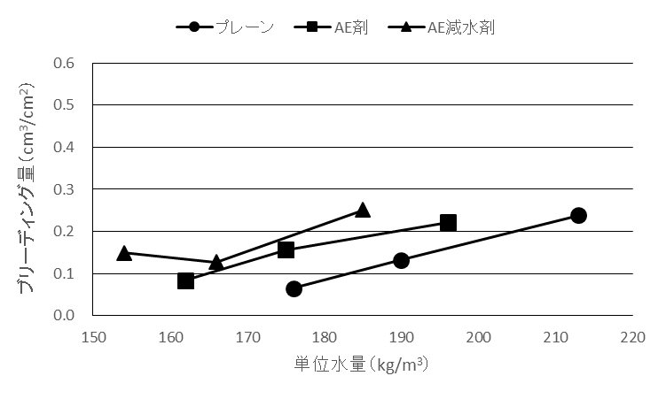

図１　単位水量とブリーディング量の関係

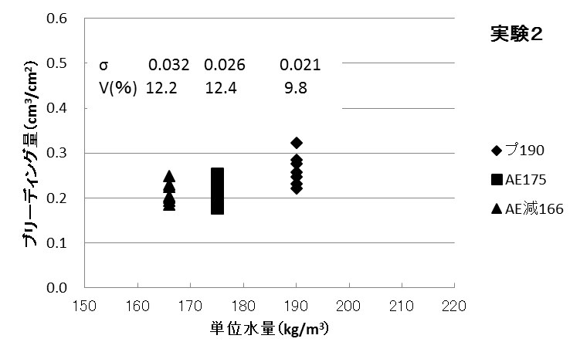

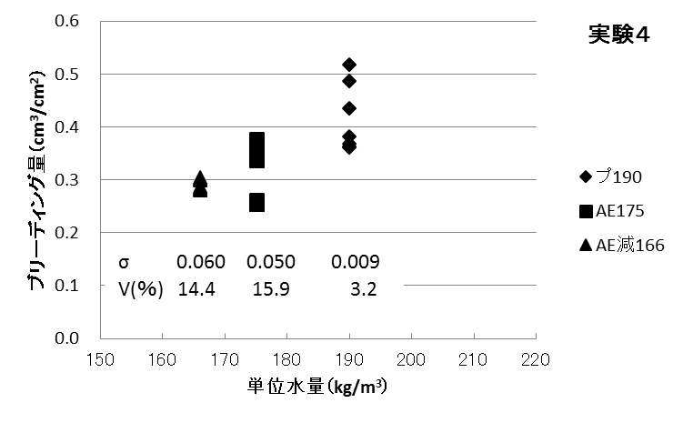

図2　ブリーディング試験結果のばらつき

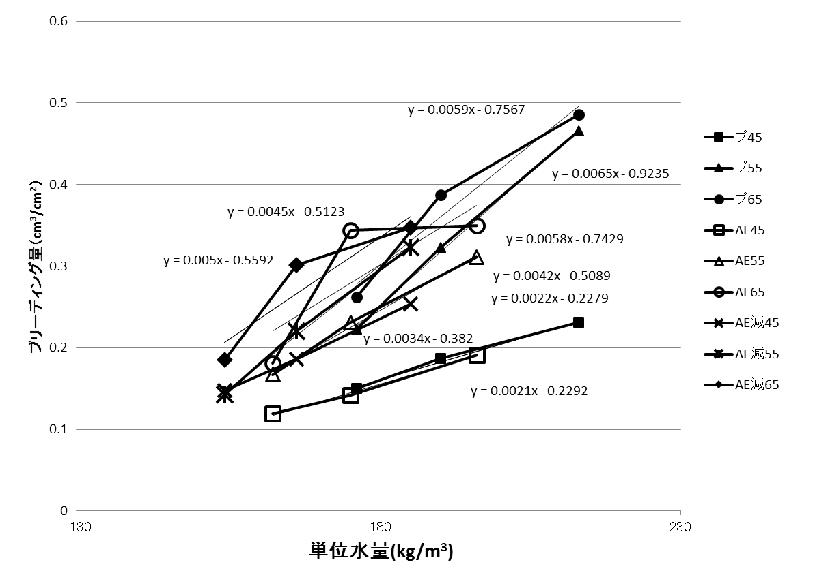

図3　単位水量とブリーディング量の関係

果になった。このため、単位水量から表5の全平均を差し引いた値X′を用いて、ブリーディング量とX′の関係を原点回帰したときの回帰式の傾きaを求め、図4に水セメント比と傾きaの関係を示す。これによるとプレーンコンクリートとAEコンクリートはほぼ同じ関係が得られ、両者の平均として式(1)を得た。AE減水剤は水セメント比55％のところでこれの1.21倍となった。この値を水セメント比45％と65％にも用いることでブリーディング量の推定式として式(2)を作成した。この式により実験3の実測値とこの式より求めた推定値の関係を図5に示す。推定値は実測値の±20％以内となった。

5.既往の実験結果への適用性

　コンクリート用化学混和剤協会より提供を受けたデータにこの式を適用した結果を図6に示す。これによると、AE剤を用いた場合については比較的よく対応しているといえる。AE減水剤を使用した場合は推定値のほうが4割程度大きくなった。また、基準コンクリートであるプレーンコンクリートの推定値も3割程度大きくなっていることから、この理由としては使用材料の相違などが考えられ、今後検討する必要がある。

6.まとめ

　本研究の結果は以下のようにまとめられる。

(1)ブリーディング量は混和剤の種類が同一の場合、単位水量および水セメント比の減少とともにほぼ直線的に減少することが確認された。

(2)AE剤を使用したコンクリートのブリーディング量はプレーンコンクリートより減少するが、それは単位水量の減少にほぼ比例している

(3)AE減水剤を使用したコンクリートのブリーディング量はAE剤を使用した場合とほぼ同等であった。

(4)水セメント比、単位水量および混和剤の種類を変数としたブリーディング量の推定式が作成された。

謝辞

　実験に際し、卒論生各位の協力を得ました。また、コンクリート用化学混和剤協会からは、データの提供を受けました。記して謝意を表します。

参考文献

1) 山口勇気, 藤井貴志他：モルタルのブリーディングに及ぼすセメントおよび混和剤の影響, 2011年度日本建築学会関東支部研究報告集：2012年3月

プレーンとAE剤----------------- $a=0.0125×\frac{w/c}{100}-0.0030$：式(1)

AE減水剤----------------------------上記の1.21倍

B=a(W-119)：式(2)

表5 　回帰式のX軸(単位水量)との交点



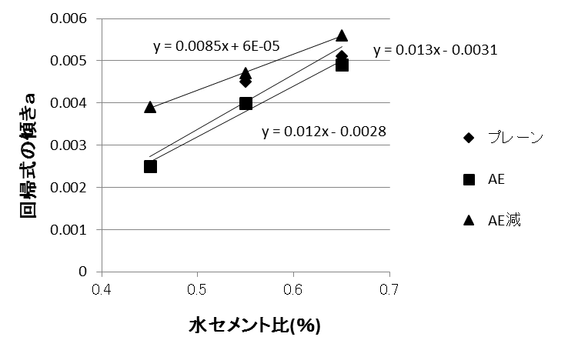

図4　ブリーディング量の実測値と推定値

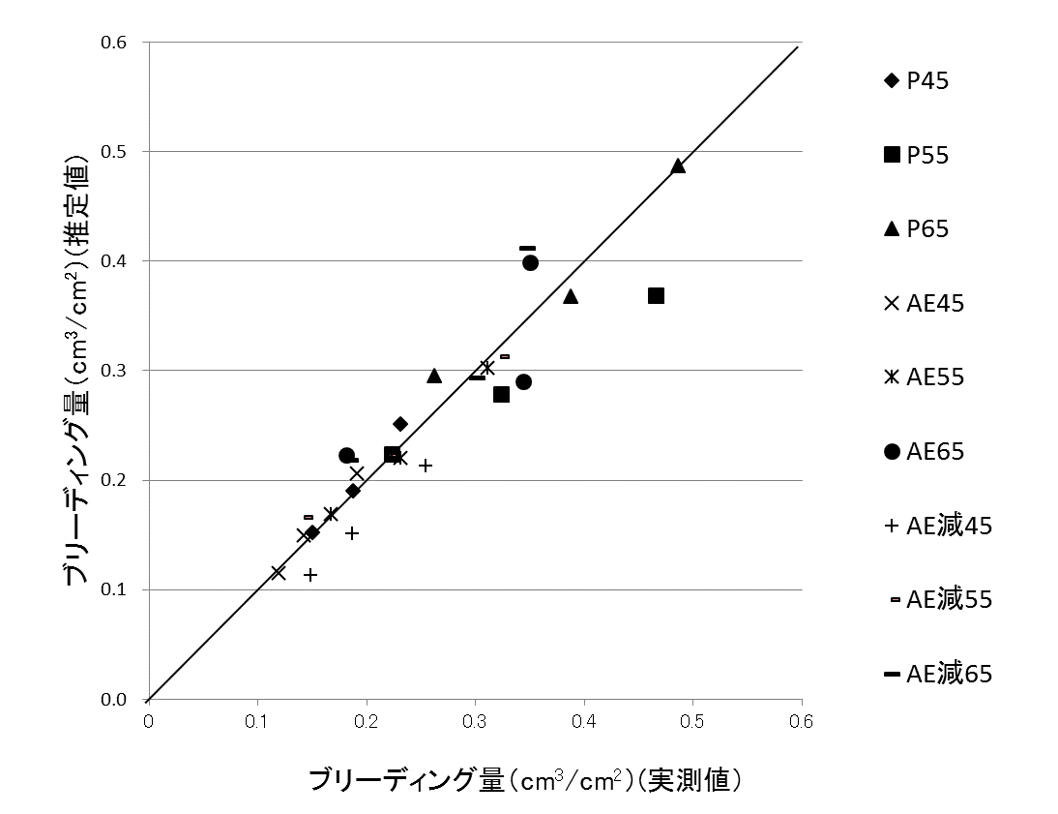

図5　ブリーディング量の実測値と推定値

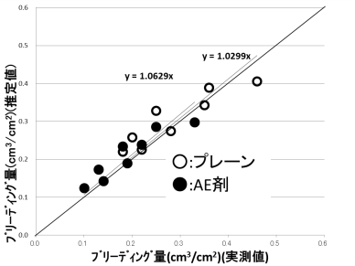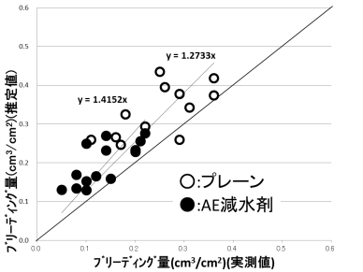

図6　ブリーディング量の実測値と推定値